海陵区教育局朗读亭招标采购方案
一、招标概况：
1、招标内容：朗读亭及配套室外防水亭，具体参数要求详见附件。
2、采购预算：本项目最高限价为人民币贰拾伍万元（250000.0）。
备注：投标报价应包括：设备本身价格、配件、辅材、运输、装卸、人工费用、施工费、设备损耗、税费及项目实施过程中涉及到的一切费用。
- 质保要求：所有货物免费质保叁年。
- 供货时间：合同签订后30日内将所有货物送至采购人指定地点，安装调试到位。
- 付款方式：项目完工后，招标单位组织验收，经验收合格后，返还履约保证金并支付合同款的90%，余款作为售后服务质保金。若供应商按合同约定提供产品售后服务，则质保期后支付余款，如不能按要求维保，招标单位有权扣除质保金。
二、投标须知：
1、投标单位报名时需缴纳投标保证金贰万（20000）元，缴纳方式详见下文。未中标单位的投标保证金，在询价采购结束后返还（无息）。中标单位的投标保证金自动转为履约保证金的一部分。
若出现下列情况之一，投标保证金将予以没收：
（1）投标单位报名并缴纳投标保证金后又决定不参与此次招标。
（2）投标单位报名并缴纳投标保证金后，未按招标文件规定时间到达投标现场参与此次招标。
（3）投标单位中标后未按中标通知书规定时间和要求与采购人签订合同。
（4）投标单位中标后，由于自身原因放弃中标资格的。
2、招标结果公示后，采购人向中标单位发放中标通知书，中标单位需向海陵区教育局指定账户缴纳中标价的10%作为履约保证金，并在中标通知书规定时间内与采购人签订供货合同。如不按时缴纳履约保证金或不及时签订合同则自动取消中标资格，并将中标单位纳入诚信黑名单，同时向有关主管部门反馈情况。被取消中标资格的单位一年内不得参加海陵区教育系统物资（设备）采购招标。
3、中标单位未按招标文件需求完成本项目的实施，则视为违约，用户有权终止合同，并扣除履约保证金作为违约处罚。
三、投标材料：
投标文件编制要求：
- 投标人需将资格、资质证明文件和报价文件按顺序分别装订成册，并添加目录和页码。复印件必须加盖公章，相关原件在评标期间备查。投标文件散乱、资料不全、未按要求编制投标文件、未按要求加盖公章的投标人将有可能被取消评标资格。投标人应对所提供的资料的真实性承担相关法律责任。
- 资格、资质证明文件和报价文件分两袋密封，并分别注明资格材料审核袋、报价函袋，密封袋封口处加盖投标单位公章，注明投标单位名称。投标单位必须在规定的报价截止时间前送达联络员，否则视为废标。到现场后再封装加印的同样视为废标。投标各项资料恕不退还。
- 投标人缴纳投标保证金，并在11月13日下午5点前未书面提出质疑的，即表示同意本招标方案中所有内容。本招标文件解释权归海陵区教育局所有。
投标文件构成内容：
1、资质材料袋：
（1）企业营业执照复印件一份，营业执照经营范围必须涵盖本项目对应产品的生产或销售；（加盖公章）。
（2）如投标单位法人代表因故无法参加现场开标，可以委托代理人参加开标，但需提供投标单位法人代表书面授权委托书（加盖公章）。
（3）投标单位法人代表或委托代理人身份证复印件一份；（原件现场备查）。
（4）提供售后服务方案。
（5）提供所投朗读亭配套软件的计算机软件著作权登记证书及3C认证证书复印件（加盖公章）。
（6）投标人认为适宜的其他资质证明资料。
（7）所投朗读亭的官方宣传资料或说明书，需涵盖产品外观、功能、特色（加盖公章）。
（8）投标保证金缴纳的相关证明资料（原件无需封装，在递交标书时一并递交）。
2、 报价材料袋：
（1）所投朗读亭的品牌、型号、规格参数、数量、朗读亭外观图及室外防水亭效果图。
（2）朗读亭、室外防水亭的单价等，请在投标文件中详细列出，并汇总价格，在写有总价的页面加盖公章。投标须以人民币为单位报价。投标人报价应综合考虑项目实施中各种相关因素。
四、开标评标定标方法：
1、开标按规定时间、地点公开进行。开标会由区教育局装备科主持，区教育局采购领导小组成员现场指导、监督，当众审查所需材料。
2、本次招标项目采取最多三轮议标的形式。先按投标总价由低到高排序确定议标顺序，总价最低的为第一议标人，依次类推。然后采购人确定一个第一轮议标价格，先与第一议标人议标，若其接受采购人提出的议标价格，则议标结束，该投标人中标。若不接受，则与下一位议标人议标，以此类推。若所有议标人均不接受本轮议标价，则采购人重新确定新一轮议标价格，重复上述议标流程。最多进行三轮议标。若三轮议标价均无人接受，则本次采购作废，重新确定下次招标时间。（如果报价相同则采取抽签排序）。
五、时间、地点安排：
2019年11月7日-11月13日，招标文件在海陵政府采购网及海陵智慧教育网站公示栏目中进行公示。有意参加本次投标的投标人须在11月13日17:00前将投标保证金人民币贰万（20000）元整存入采购人指定银行账户。在开标时，对于未按要求提交投标保证金或保证金未确认到账或保证金虽到账，但未在截止时间前缴纳的投标，将视其为非响应性投标而予以拒绝。
开户银行：泰州市农商行
帐号：3210200101201000002646
单位地址：南山寺路76号
（注：开户单位：泰州市海陵区财政局，备注转海陵区教育局专户，朗读亭项目投标保证金）
开标时间：2019年11月14日上午10:30 泰州市海陵区教育局一楼教室开标。
投标文件截止接收时间：2019年11月14日上午10:30
六、联系人、电话：
赵先生 13852618029
发标单位：海陵区教育局 2019年11月7日
附件：朗读亭参数要求

一、朗读亭软件需求
1.系统
基于1920*1080分辨率大屏安卓触摸一体机研发，软件运行环境为Android4.2以上系统。实现终端素材朗读、自由朗读等功能。
支持远程定时更新，支持一键更新，减少管理成本。
2.朗读亭资源
提供优质的文章类的朗读资源，涵盖：唐诗宋词、经典文学选段、诗歌散文、外语名篇等，资源总数需达到或超过2万篇。
提供500篇以上的专业音频范文，专业朗读范文，供读者学习朗读技巧，提升朗读水平；
唐诗宋词都带有现代文译文，英文作品必须带译文。
3.功能概括
朗读亭首页包括用户Logo展示，热门资源分类、推荐展示等。
资源搜索功能。支持关键字查询（标题）、点击搜索时可列出热门搜索和最近搜索名称。
自由朗读功能。读者可自带作品进行朗读。
朗读作品支持背景音乐选择，支持麦克风和耳机音量调节。
朗读作品时，上方屏幕显示滚动字幕，支持语速调节，完成后可在终端试听、可自主选择公开朗读作品（需审核通过后才可在终端显示）或保持私有作品。
朗读亭终端支持试听他人、名家模范朗读作品，支持点赞功能。
支持微信扫码登陆，用户登录后可自由选择素材进行朗读，完成作品后，可在微信上进行朗读作品的查看、试听、发布等操作。作品的完成、审核、报名等状态均可发送通知至微信提醒读者。亦可转发分享至朋友圈、进行点赞等操作。
4.个性化服务
朗读亭终端系统支持定制显示单位名称、logo、宣传资料、待机画面等，可将购买单位的名称和logo配置到程序中。通过管理后台，可任意修改待机画面以及显示屏幕上方的宣传资料，满足朗读亭的个性化需求。
朗读亭终端支持发布朗读亭活动，用户可以创建朗读活动，在朗读亭终端进行展示，以供学生报名参加活动。
朗读亭活动可展示至微信上，用户可以进行查看活动、朗读参赛作品等。
支持刷卡登录/账号登录朗读亭，从而进行作品朗读等相关功能。
支持用户自定义上传朗读资源进行朗读，资源包括不限于文本、音频、绘本图片等。
5．后台管理
提供用户管理后台。可以自行管理朗读亭设备，主要包括终端管理、资源管理、作品管理、数据统计等四大管理模块。
终端管理：主要包括设备基本信息、在线状态、自动开关机设置等，可对设备展示内容进行管理（LOGO、名称、宣传资料、待机图片）等。
资源管理：管理当前朗读素材资源，可自定义上传本地资源进行朗读展示，资源分公有和私有两种形式。
作品管理：朗读作品的查看、审核等，可查看作品的用户信息。
数据统计：统计维度包括1)总用户数、日增用户数、周增用户数、月增用户数；2)最近7天用户点击次数、朗读次数、分享次数；待审核作品数、作品举报数；3)热门文章top10的统计排行，作品分享top10的统计排行，作品播放top10的统计排行，作品点赞top10的排行等。上列统计维度，投标产品必须能统计10项（含10项）以上的统计维度。
用户管理：为了保证朗读亭的合理使用，避免被部分用户长期占用，要求后台支持最长朗读时间设置以及使用间隔设置，设置的时间参数可根据用户需求进行灵活设置。

二、朗读亭硬件需求：
项目 | 指标
整体硬件 | 1.整机组成：  - 设备主体：朗读亭1 个(含空调、通风系统，灯光、射灯，玻璃、钣金框体，贴纸)；  - 功能主件：触摸点播系统（屏）1 个；影像字幕显示屏1 个； 主控机1 个（含安卓主板、视频音频主板等）；  - 设备附件：专业麦克风2 个；专业监听耳机2 个；空调遥控器1 个；座椅2 个；小吧台2 个。360度全景监控摄像头1个。  2.规格尺寸  - 产品尺寸: 长（L）1.460 X 宽（W）1.460 X 高（H）2.785[m] (产品尺寸不低于上述尺寸)  - 额定电源：AC220V 50HZ  - 额定功率：整机为1200W，包含空调和通风系统  - 显示部分：主显示器32寸，分辨率1920*1080；触摸屏21.5寸，分辨率1920*1080  - 网络：支持无线 和有线
硬件配置参数 | 操作系统：Android 4.2以上
硬件配置参数 | 运行内存：2G  双通道DRAM 控制器, 64 bits 存储接口  支持DDR3L, LPDDR2, LPDDR3
硬件配置参数 | 内部存储：8G DDR3  外接存储: 1T硬盘
硬件配置参数 | CPU: arm处理器（2核）  GPU: ARM Mali-T764 GPU, 支持TE, ASTC, AFBC内存压缩技术  支持OPENGL ES1.1/2.0/3.0, OPEN VG1.1, OPENCL, Directx11  内嵌高性能2D/3D加速硬件  支持4K、H.265硬解码10bits色深、HDMI2.0  支持1080P多格式视频解码1080P视频编码，支持H.264, VP8 和MVC图像增强处理。
硬件配置参数 | 网络：支持以太网和 Wi-Fi
360度全景监控摄像头 | 全景摄像头  128G内存卡，焦距：2.8mm
空调 | 冷热一体空调，功率及尺寸与朗读亭配套，能确保冬季恒温20度，夏季恒温26度。
专业监听耳机 | 频率响应：50Hz-18,000Hz(有线）  灵敏度：-40dBV(0dB=1V/Pa,1KHz)
刷卡器 | 即插即用,标准电脑USB键盘接口模式,无需加载任何驱动程序电脑系统会自动将其当成人体学输入设备。  由电脑USB接口提供稳定的电源,无需外接电源,并内置电源保护。  一个LED指示灯和一个蜂鸣器,刷卡时蜂鸣器响一声指示灯闪一下。  支持EM4100卡,频率:125KHz,感应距离为5cm-8cm。  输出数据为将卡内的低四个字节序列号转换为十位十进制数字,并回车结束。  功耗<0.2W、低功耗造就零故障。  支持/win7/win8/win10安卓等系统。
专业麦克风 | 频率响应：30Hz-20KHz(有线）  灵敏度：-34dB±2dB(0dB=1V/Pa at1KHz)
朗读亭外部亭子参数 | 亭子尺寸：  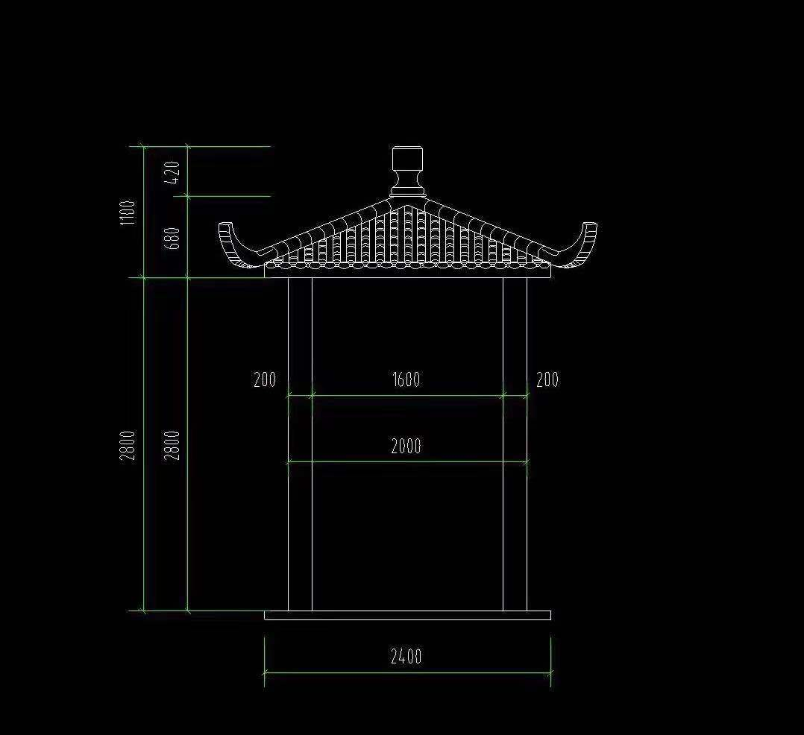  结构：四角凉亭  材料：樟子松防腐木，一公分普通钢化玻璃  大浦中心小学:（效果图仅供参考，具体细节按与学校沟通确认的内容进行施工安装）  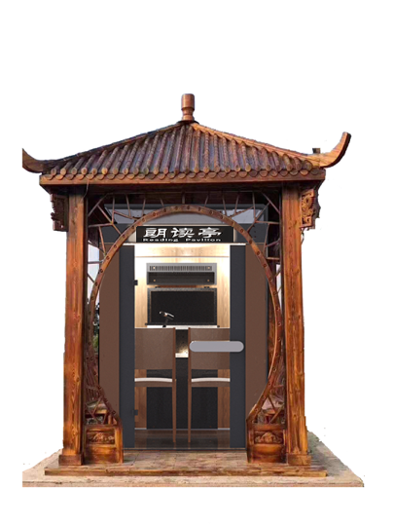  结构：四角凉亭  材料：樟子松防腐木，一公分普通钢化玻璃  泰州实验小学:（效果图仅供参考，具体细节按与学校沟通确认的内容进行施工安装）  